校就业指导中心组织就业与创业协会学生“看厦门”
为丰富同学们的校园生活，走出校门，加深同学们对企业和社会的了解，学习企业文化，开阔企业视野，同时也让同学有个更深入了解企业的组织行为，运作方式，丰富社会经验。2014年4月26日，校就业指导老师带领就业与创业协会会员前往厦门誉晨创展信息科技有限公司进行为期一天的参观学习。
厦门誉晨创展信息科技有限公司是厦门曜源葆元生物科技董事投资的中国互联网线上独立商城，公司主要经营台湾进口产品为主，主营原生态萃取护肤品、生机营养食品、机能性纺织品等健康、美丽、养生的好产品。在企业导师的细心介绍下，我们参观了企业的展览室，了解企业的发展历程；参观企业生产流水线；参观集团的后勤设施，了解员工的业余生活。

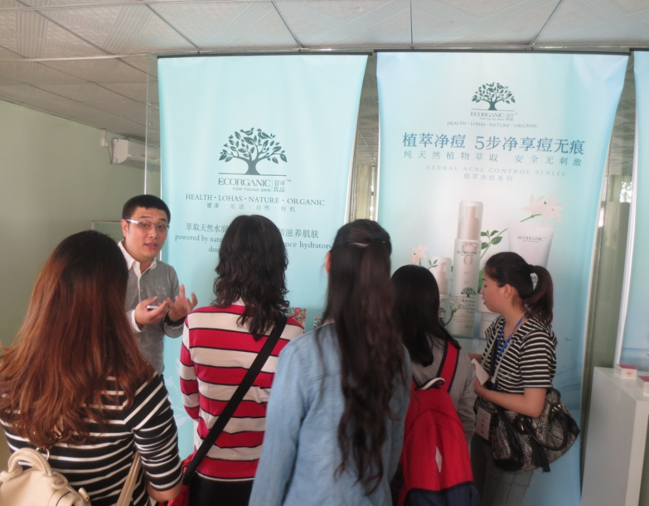

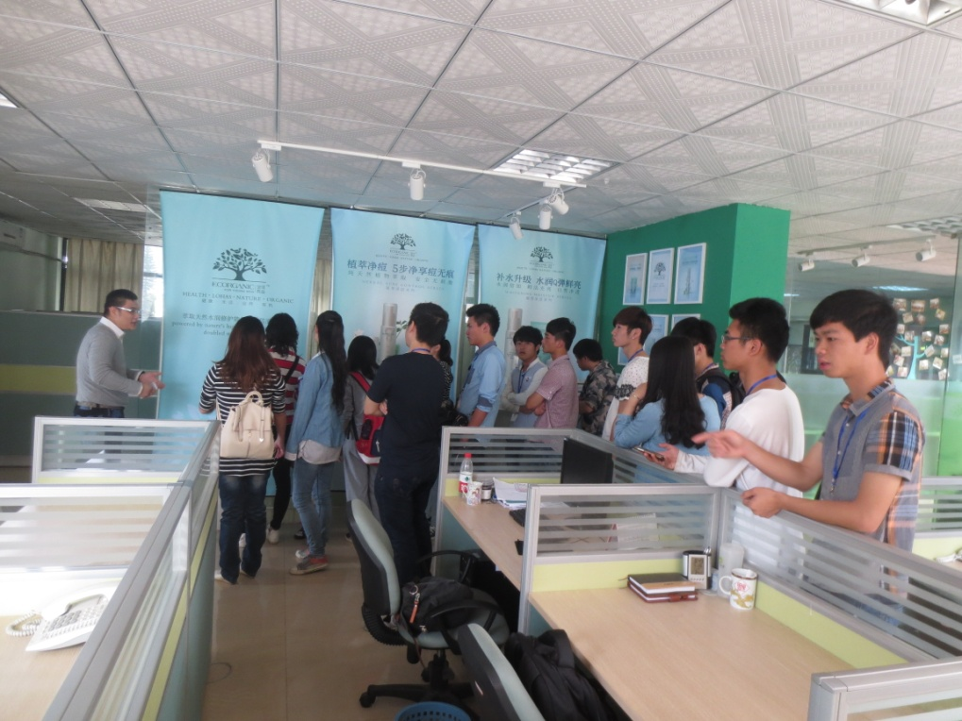
（图为企业导师向师生细心讲解）

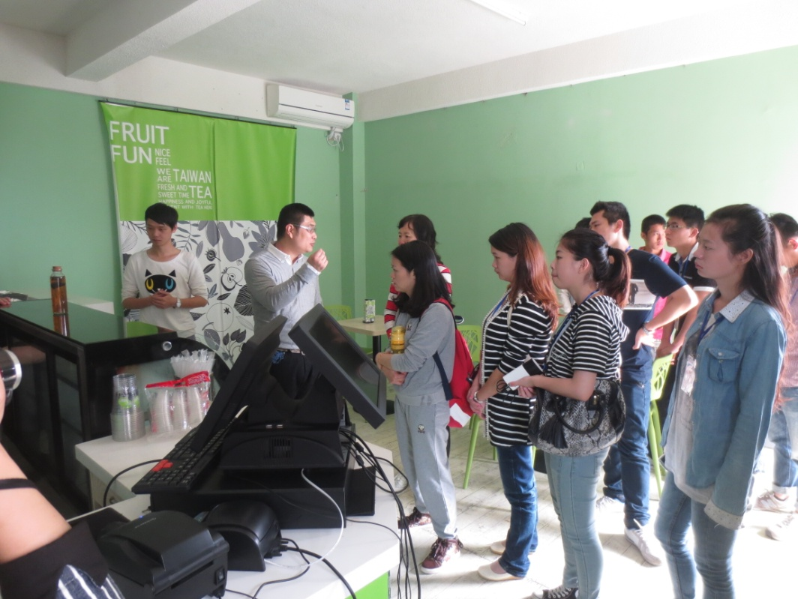

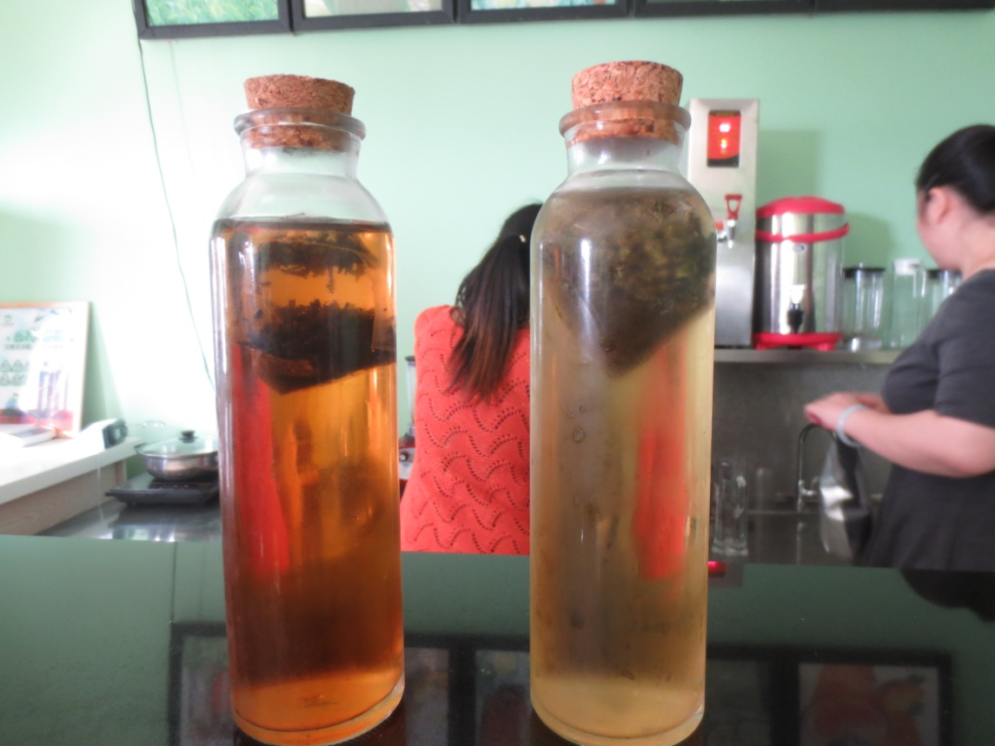
公司饮品介绍与品鉴

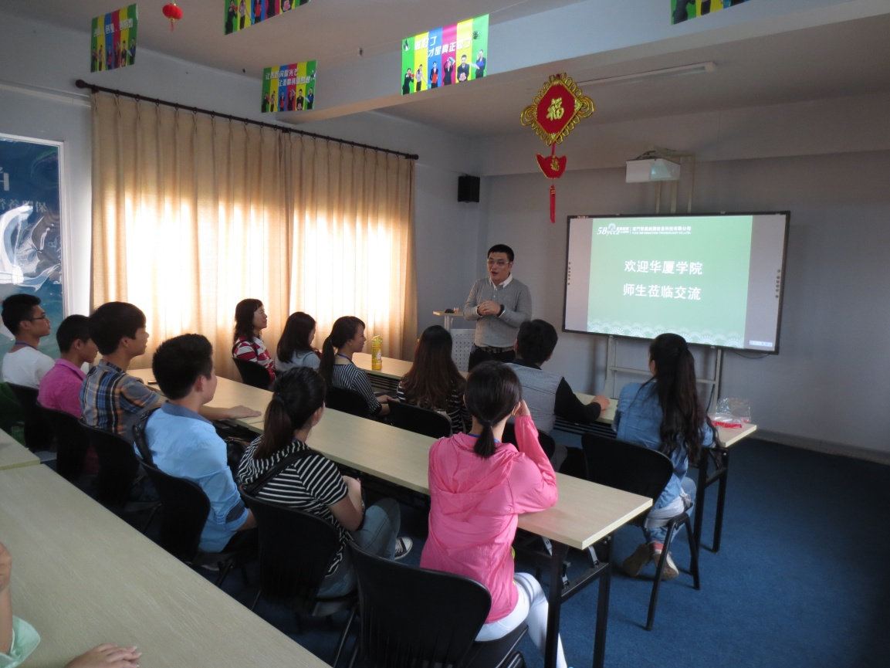
企业与师生交流会

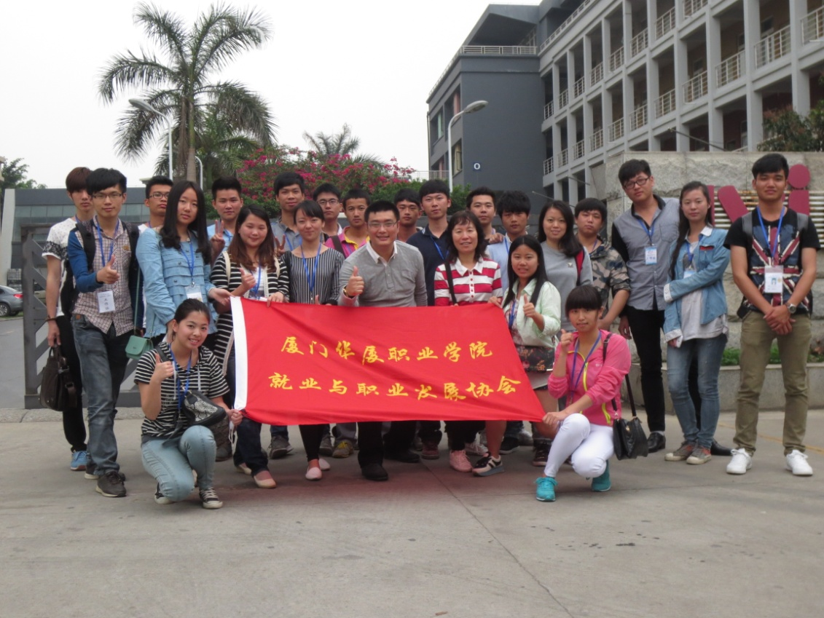
（全体师生合影留恋）

参观企业后，我们顺道前往金光湖游玩，增强了集体凝聚力。尽管途中下起了小雨，但是这并不减我们对游玩的热情。
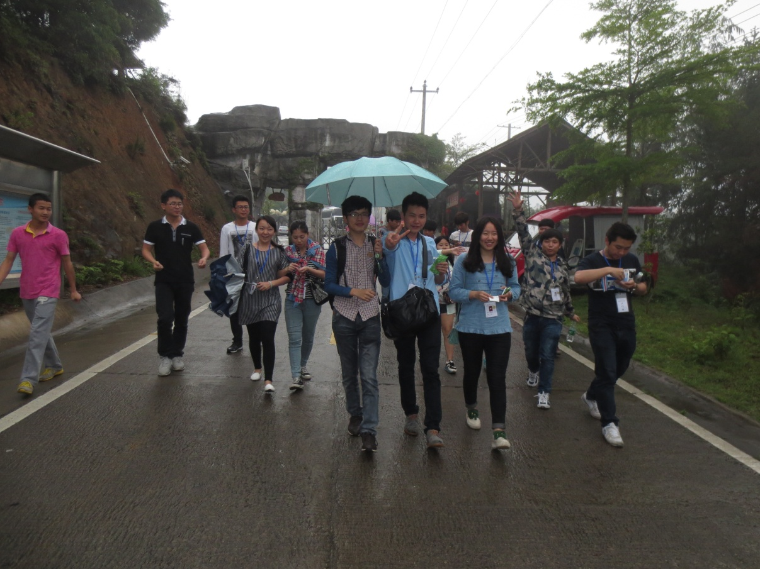
(图为游玩照片)

在走空中走廊的过程中，体会团结合作的重要性。增强集体的团队意识。
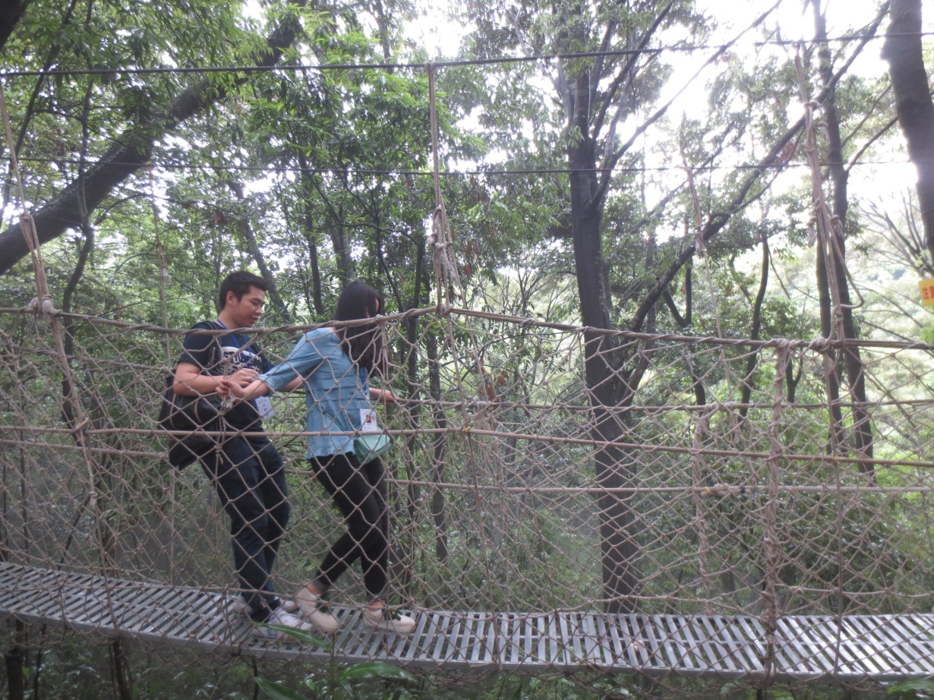
（图为空中走廊）

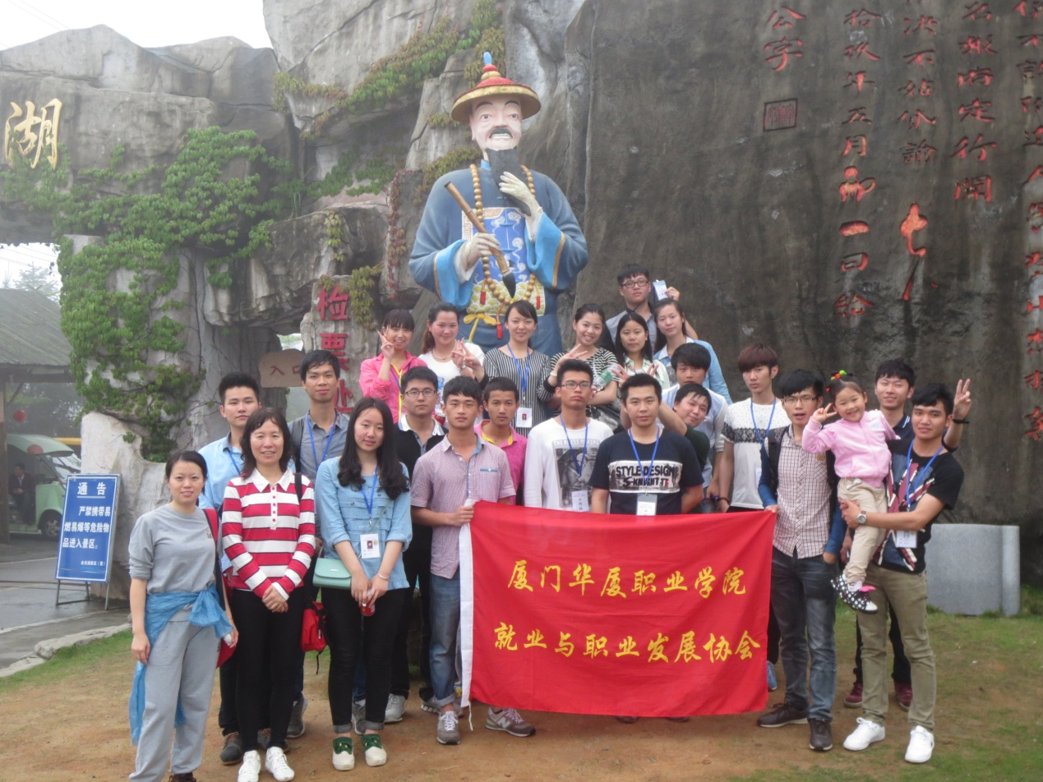
（全体师生合影留恋）

本次企业参观的校外活动，丰富了同学们的在校生活，给同学们提供一个走出校园，更多接触社会的机会。通过参与这类活动，使同学们既学习了企业文化，开阔就业与创业视野；又能对自我未来的就业与创业有一定的帮助，至少对自我的职业生涯有一个大致的规划。同时在集体游玩中加深同学之间的友谊，更有利于交流，增强团队凝聚力。把在企业中所见所闻的知识与校内的同学们分享。希望未来能有更多的机会让学生走出校门、走进企业，不断提升自我价值。

